ESTATUTS
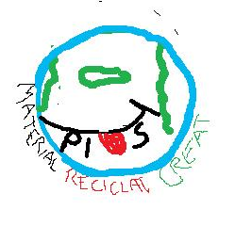

1.-La nostra cooperativa té la següent adreça:
Carrer Arquitecte Bennàssar 33, 07004. Palma de Mallorca, Illes Balears.
2.- Després d’exposar les nostres idees i escoltar els altres cooperativistes, hem decidit que el nom de la cooperativa sigui PIUS MRC
3.- Cada soci entregarà un capital inicial de 4 €, en cas de no poder es farà una assemblea i es procedirà a fer préstec, d’aquesta manera el nostre capital inicial serà de 108€.
4.- Per votació democràtica l’equip directiu serà:
-President: Joan Sastre Rodríguez
- Vicepresident: Joan Albert Oliver Castell
- Secretari: Miquel Reviriego Martorell
- Subsecretària: Lucía Ribas Martín
- Tresorer: Pedro Payeras Vilella
- Subtresorera: Yue Daohua García-Ontoria Blàzquez
5.- Quan un soci no compleixi les normes tendrà un avis, quan tengui tres avisos se li llevarà el seu càrrec, el substitut o substituta serà triat /da a l’assemblea, i quan tingui 5 avisos serà expulsat de la cooperativa.
6.- La cooperativa serà organitzada per diferents departaments.
Els departaments són: màrqueting, equip directiu, racó d’aula, publicitat, informàtica i etiquetes.
7.- Hem decidit tots que donarem un 15% a una ONG i la resta , el 85% serà per una activitat lliure que decidirem tots junts.
8.- Els nostres drets i deures com a socis són:
- Fer feina en equip
- Tots som iguals.
- Ser educats.
- Respectar les opinions dels altres.
- Cada membre de la cooperativa s’ha de responsabilitzar de fer el seu càrrec de manera correcte.
- Dur els materials encomanats.
- Tenir cura del material.
- Tenir molta cura de la presentació dels nostres productes
- Tots hem d’actuar com empresaris.
- Actuar de manera seriosa davant la feina de la nostra cooperativa.
- Si un no pot assistir algun dia, entre tots farem el seu treball.
9.- La cooperativa PIUS MRC, es dedicarà a elaborar productes fets a mà i amb material reciclat, sempre que sigui possible.

